花蓮縣花蓮市明廉國民小學109學年度家庭暴力防治課程宣導推動成果報告

主題：家庭暴力防治課程

年級：四年級

成果照片：

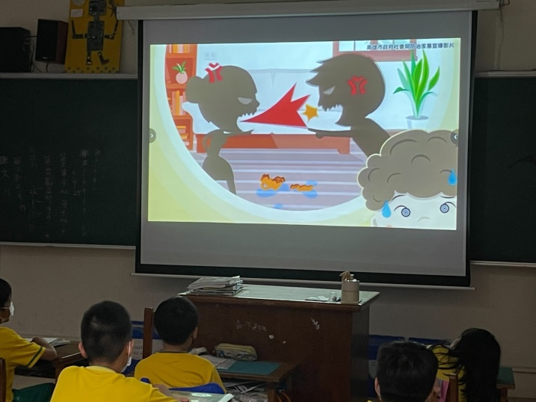 | 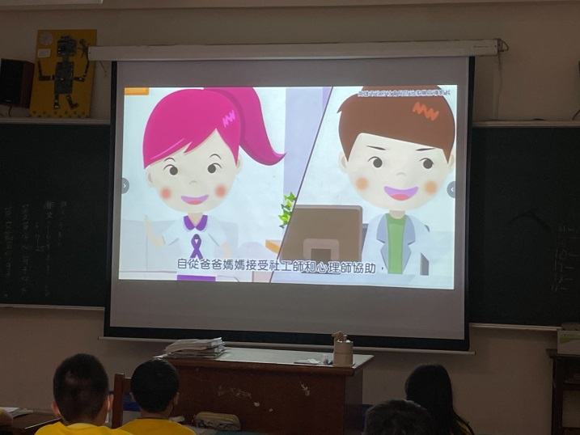
圖片說明：家庭暴力防治影片宣導 | 圖片說明：家庭暴力防治影片宣導
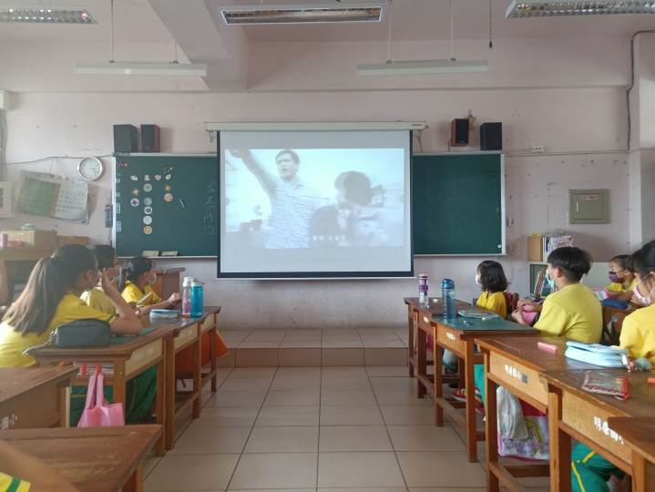 | 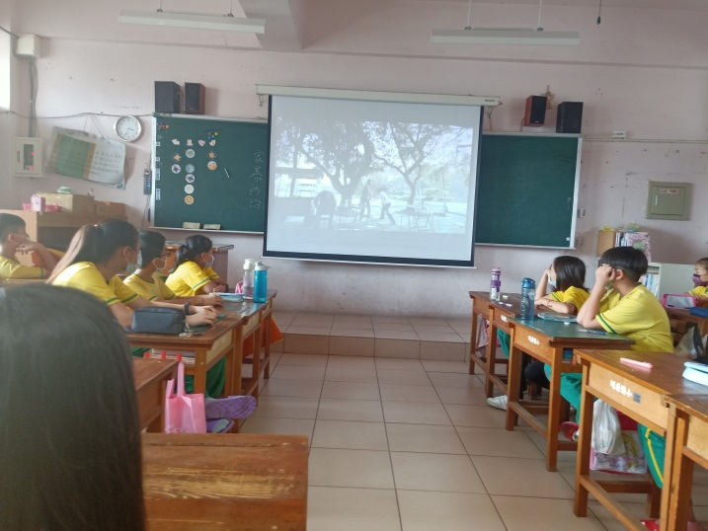
圖片說明：家庭暴力防治影片宣導 | 圖片說明：家庭暴力防治影片宣導
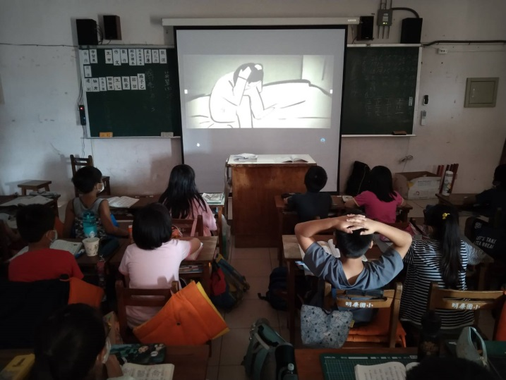 | 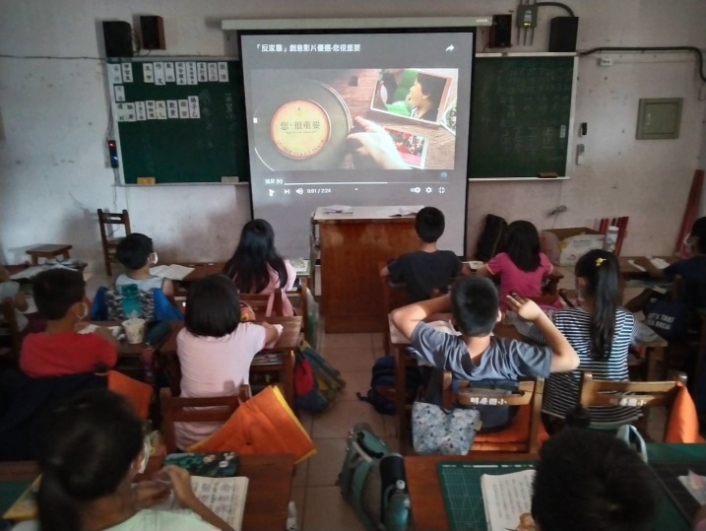
圖片說明：家庭暴力防治影片宣導 | 圖片說明：家庭暴力防治影片宣導

